

**ITI101 – NHẬP MÔN CNTT**

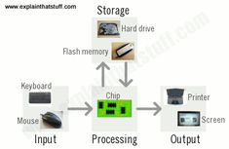

**BÁO CÁO LAB 3**

**GVHD:** **Nguyễn An Huy**

**SVTH: Nguyễn Phạm Thành Trung**

**TPHCM – 2025**

MỤC LỤC

Contents

**I.** **Bài 1** 3

**II.** **Bài 2** 5

**III.** **Bài 3** 15

**IV.** **Bài 4** 19

1. **Bài 1**

**Cài đặt phần mềm Vmware giả lập:**

- Bước 1: Ấn mở chạy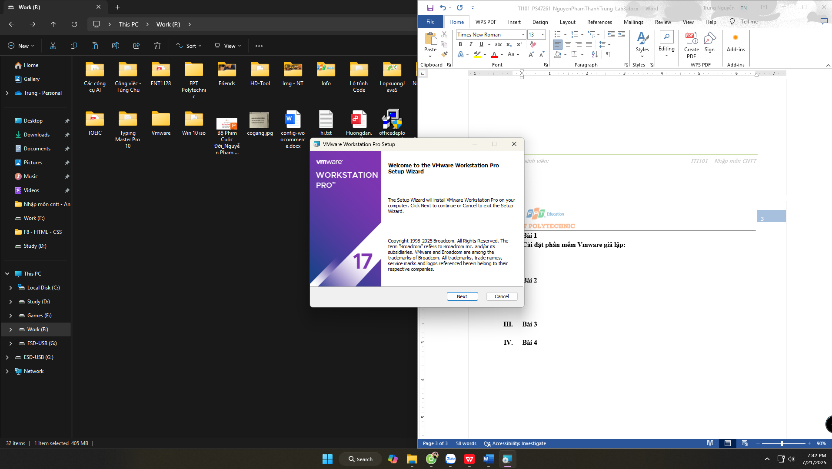

- Bước 2: Next

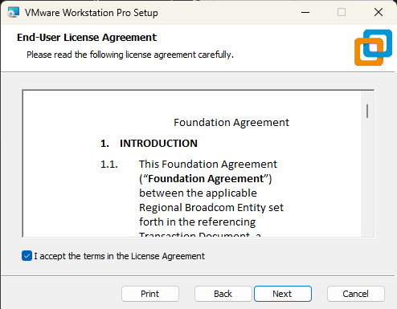

Bước 3: Chọn đường dẫn lưu và tải

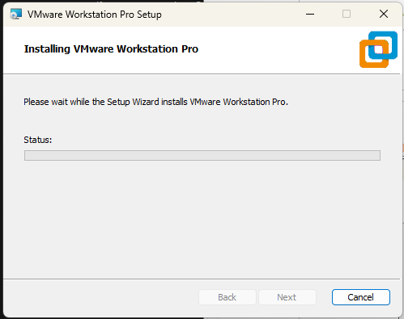

Đã cài đặt xong

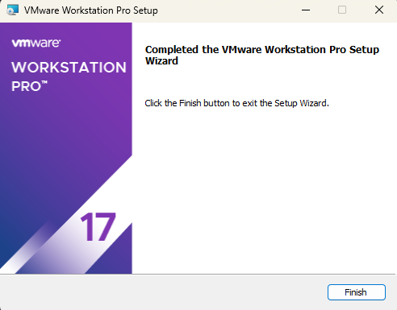

1. **Bài 2**

- Cài đặt hệ điều hành Windows trên máy

Bước 1: Download <https://www.microsoft.com/en-us/software-download/windows11>

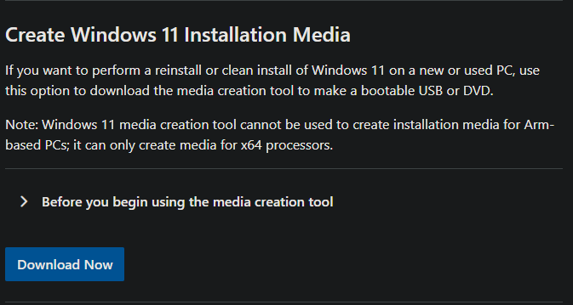

Bước 2: Chạy file

Bấm Acept

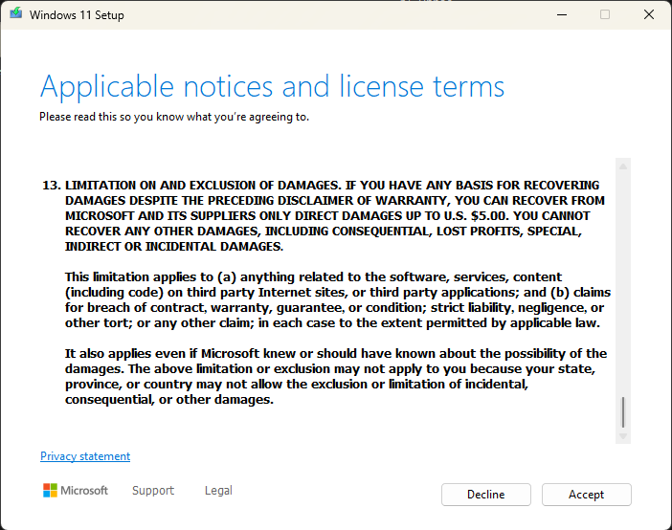

Bấm Next

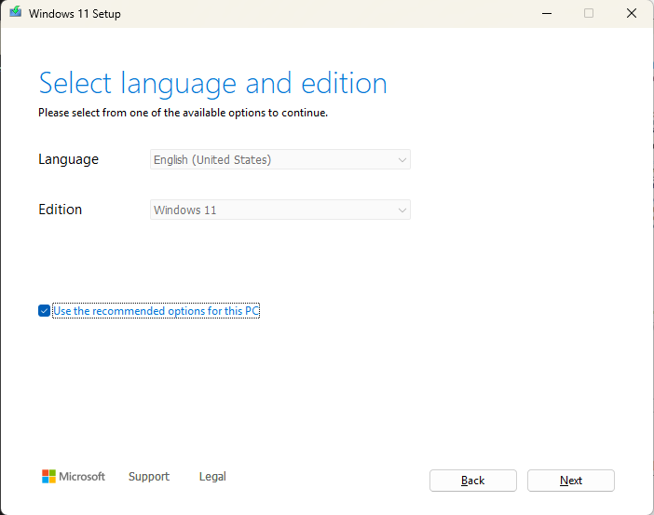

**LƯU Ý: Chọn Dòng ISO file và bấm Next để tiến hành cài đặt**

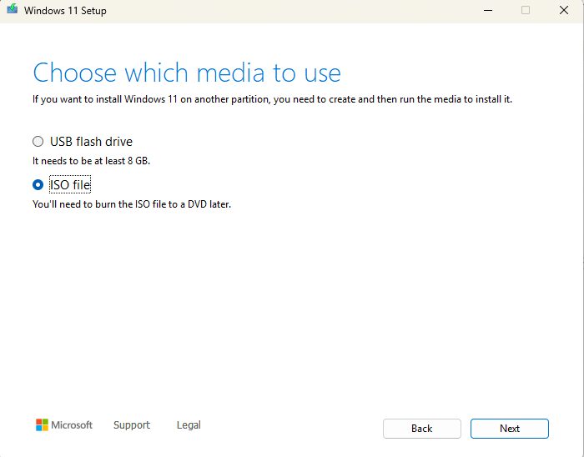

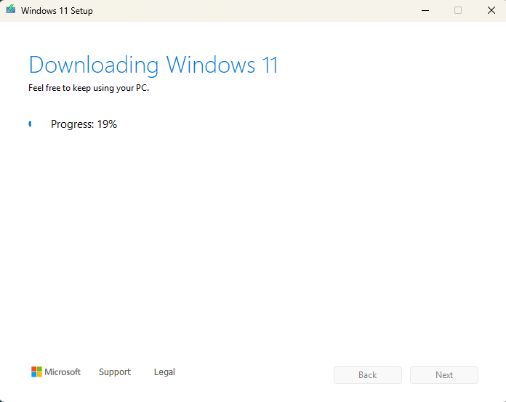

Bấm Finish và tiến hành cài đặt Win cho Máy Ảo

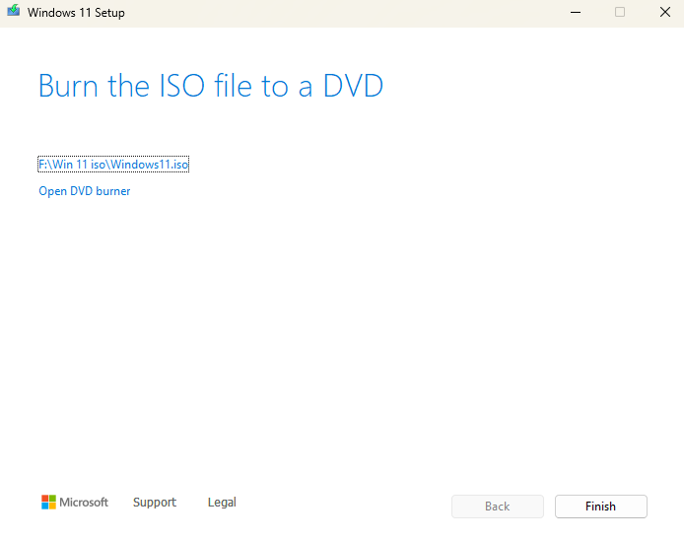



**Tiến hành cài đặt Windows 11 cho Máy Ảo**

Chọn Creat a New Virtual Machine

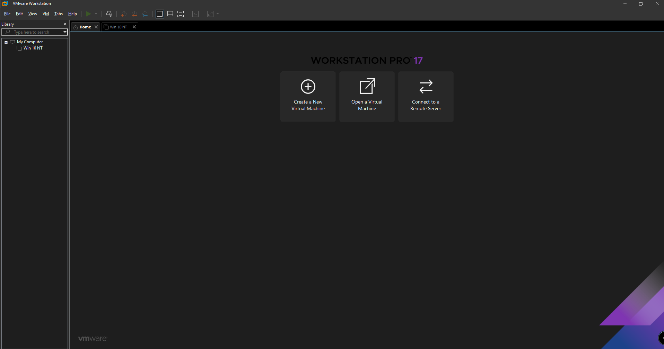

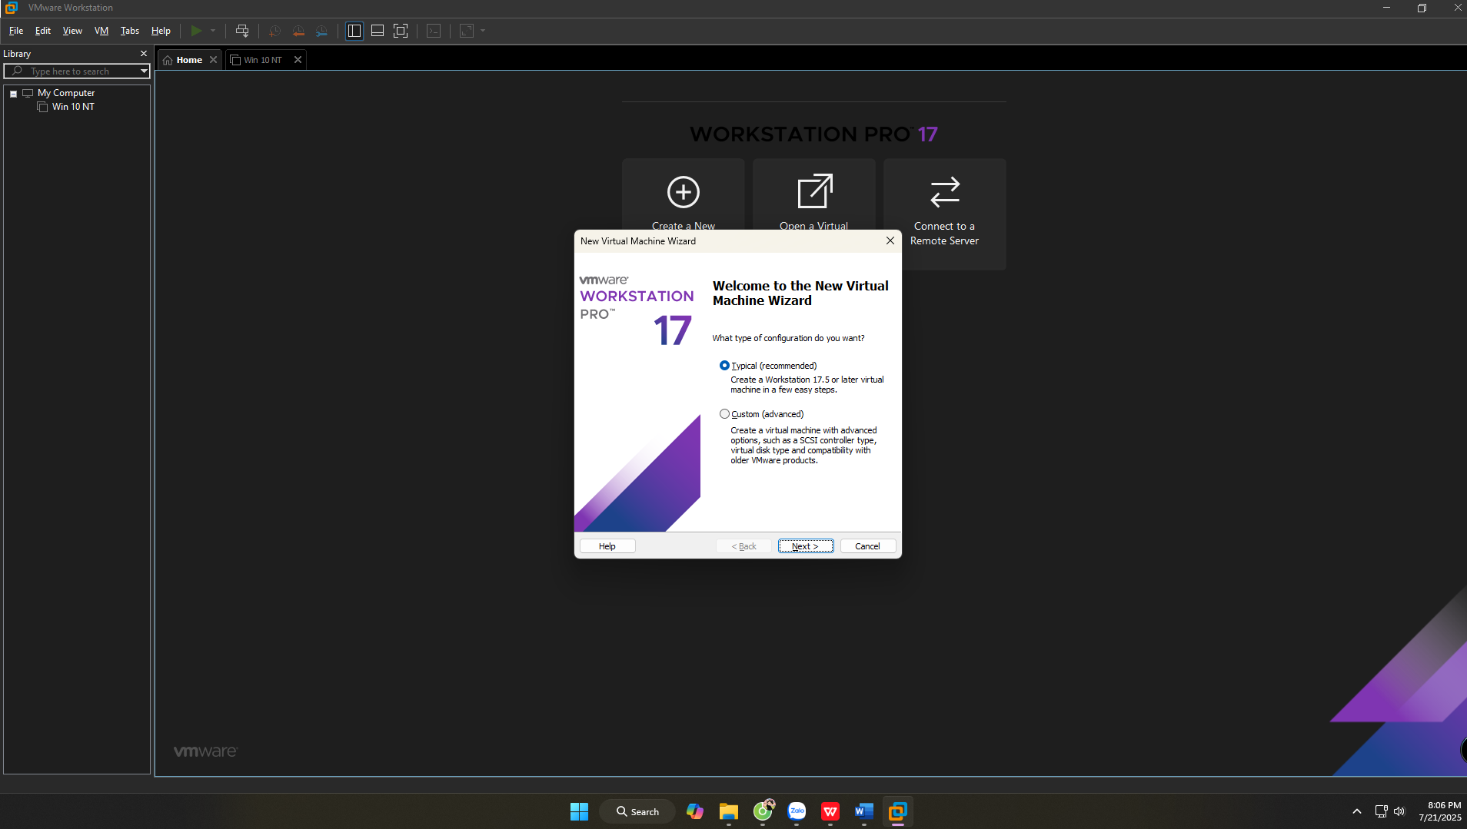

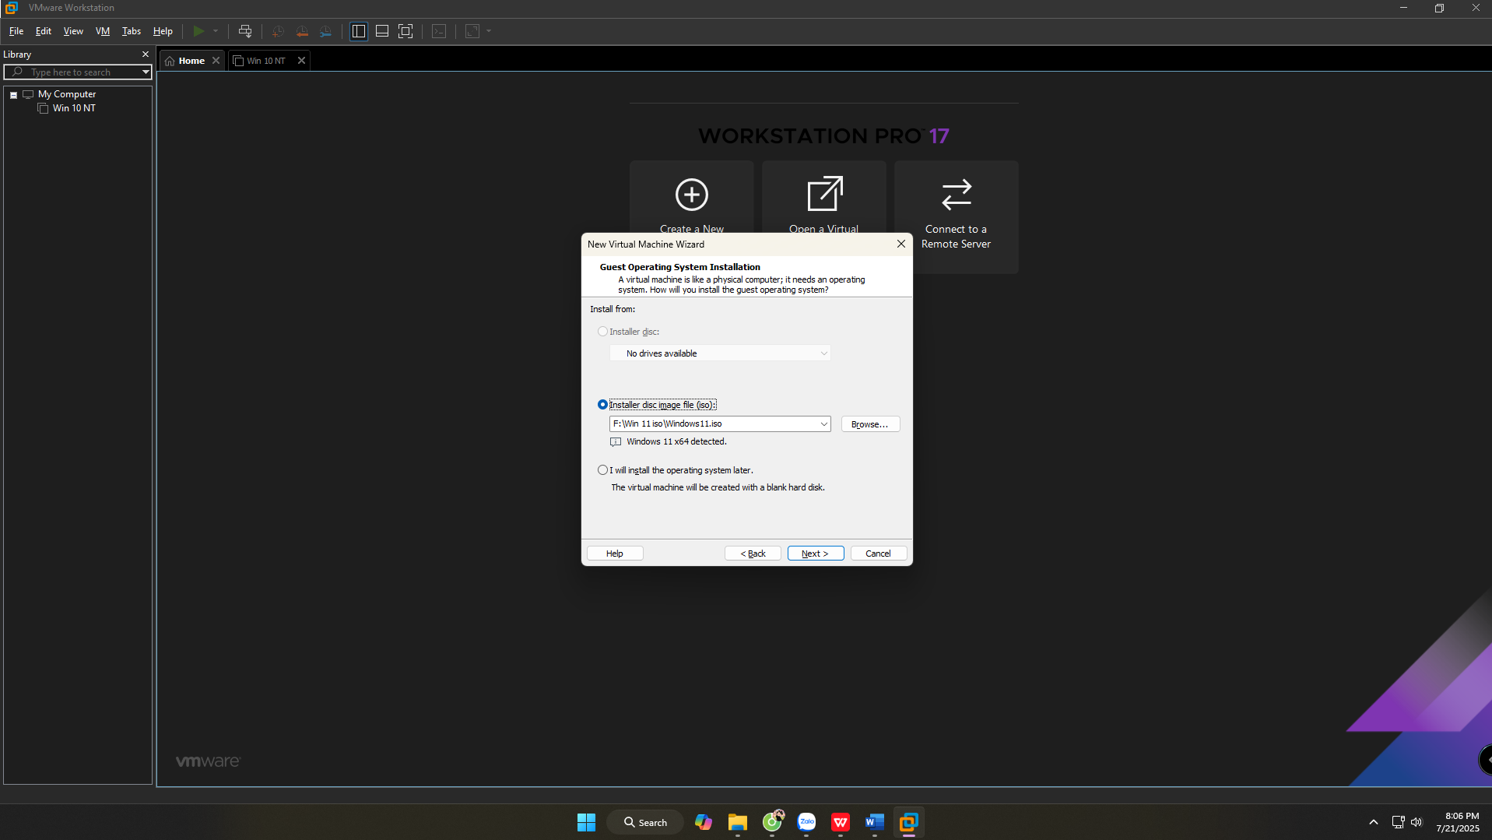

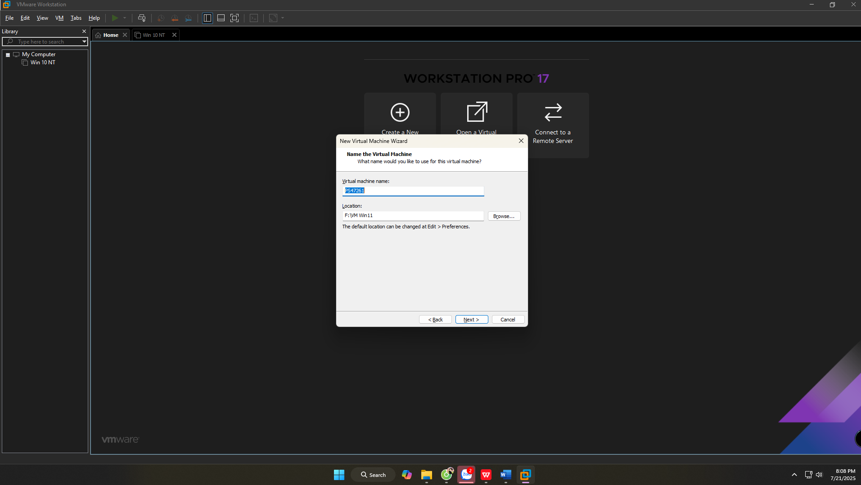

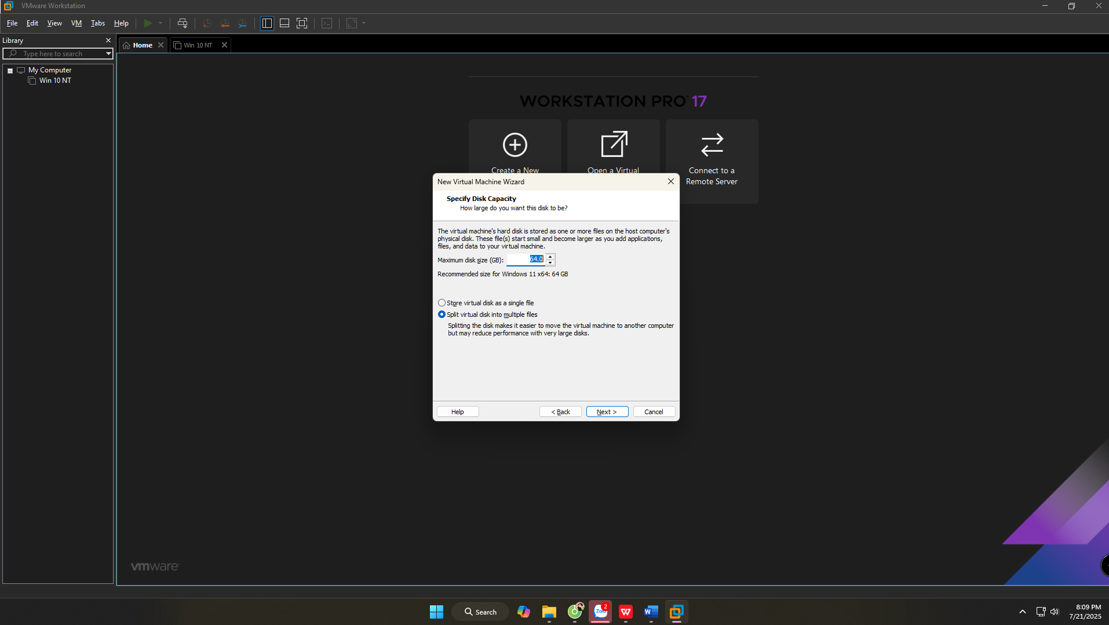

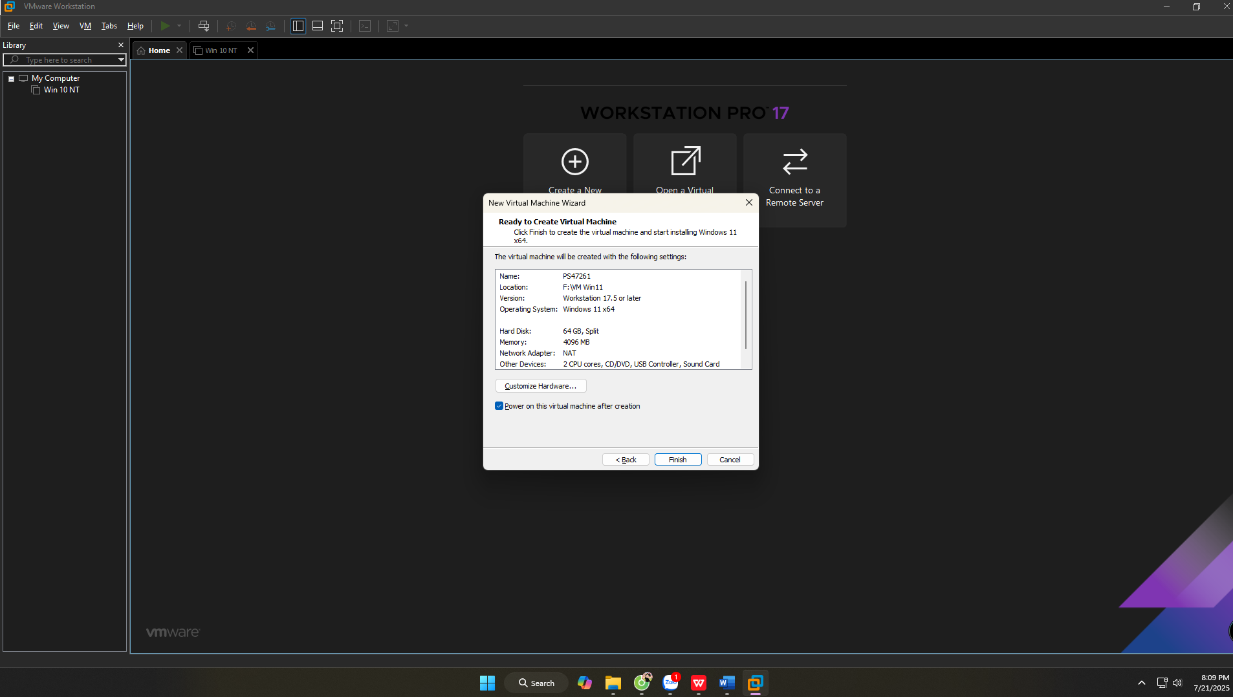

Cài đặt Win 11

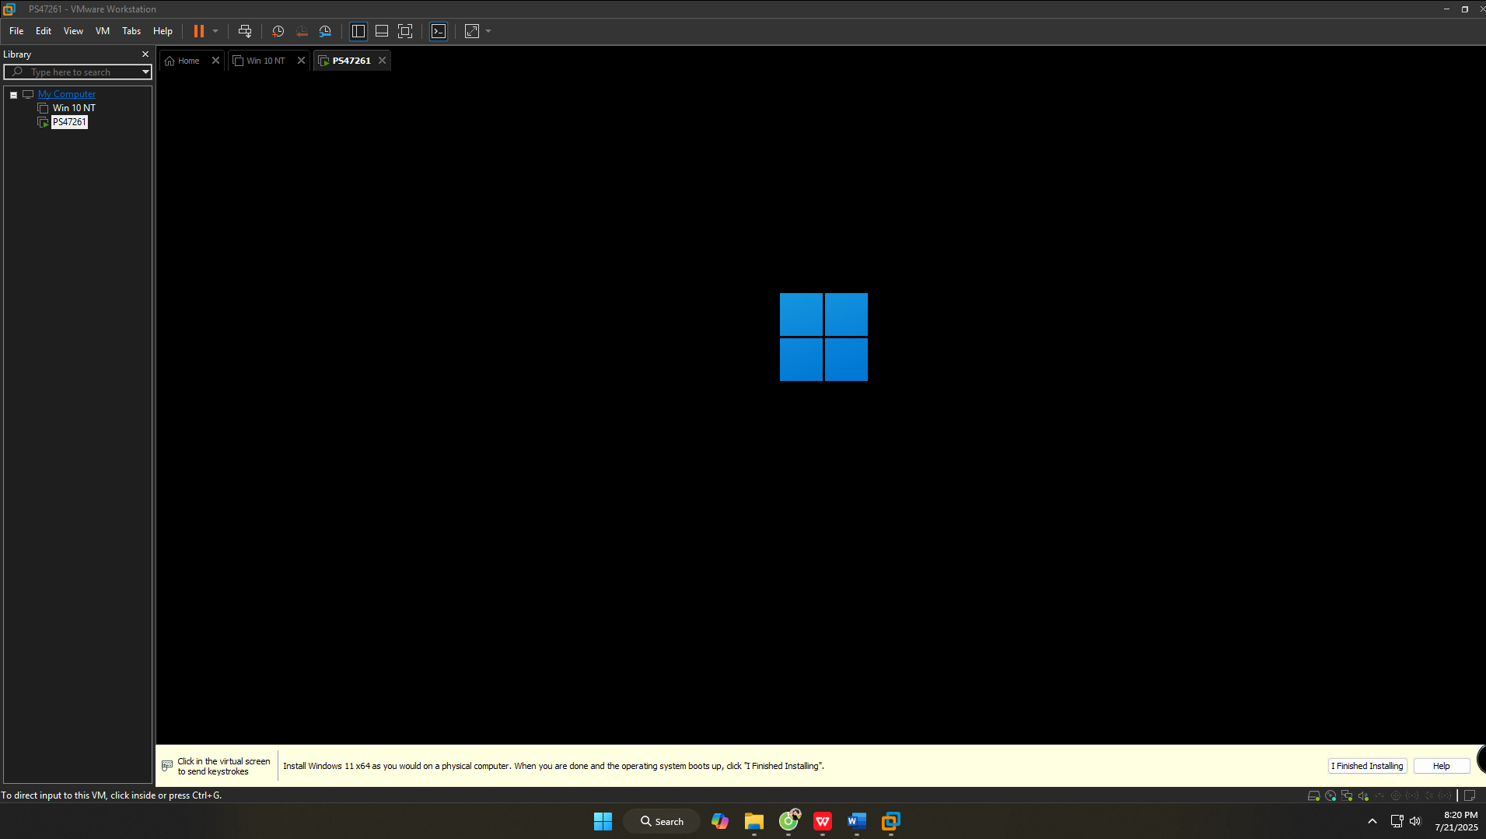

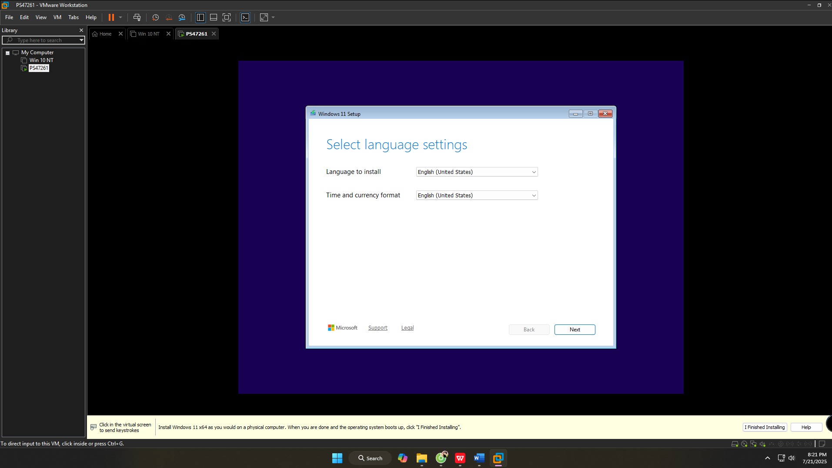

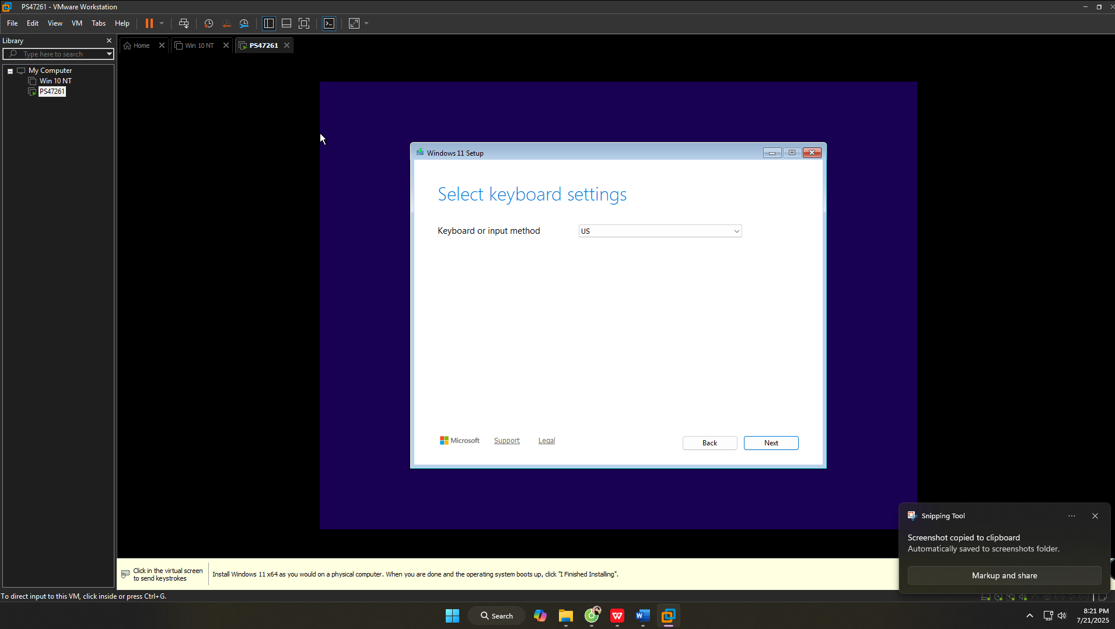

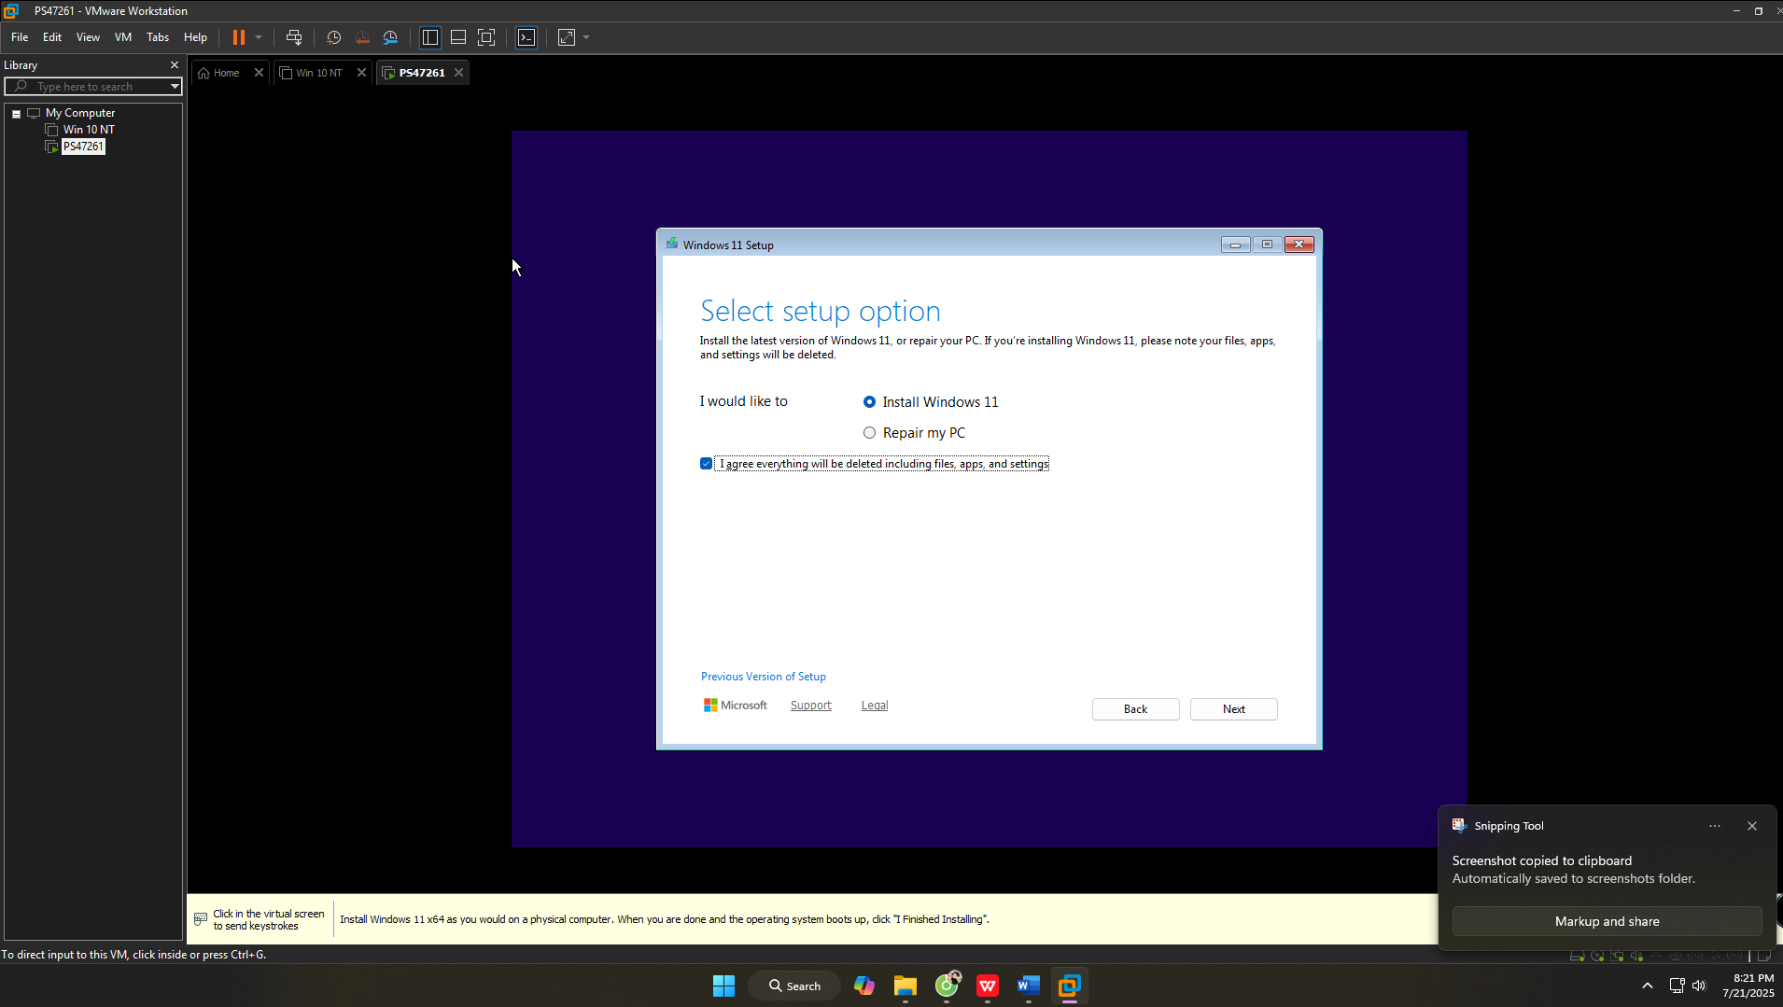

Chọn I don’t have key product

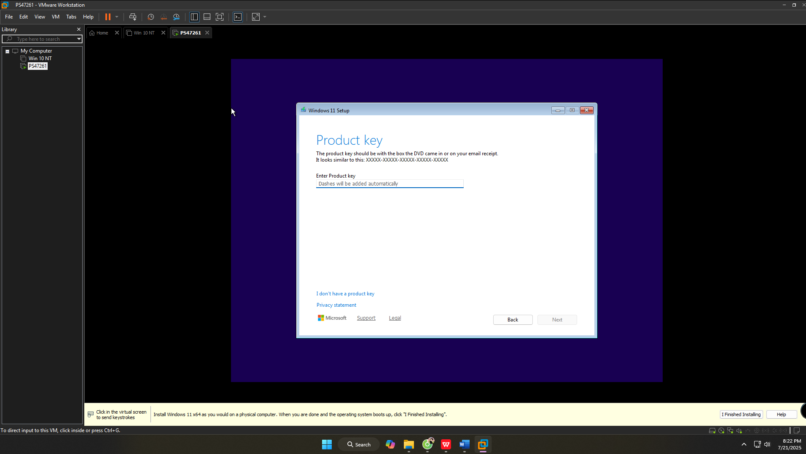

Chọn phiên bản mà bạn muốn cài đặt

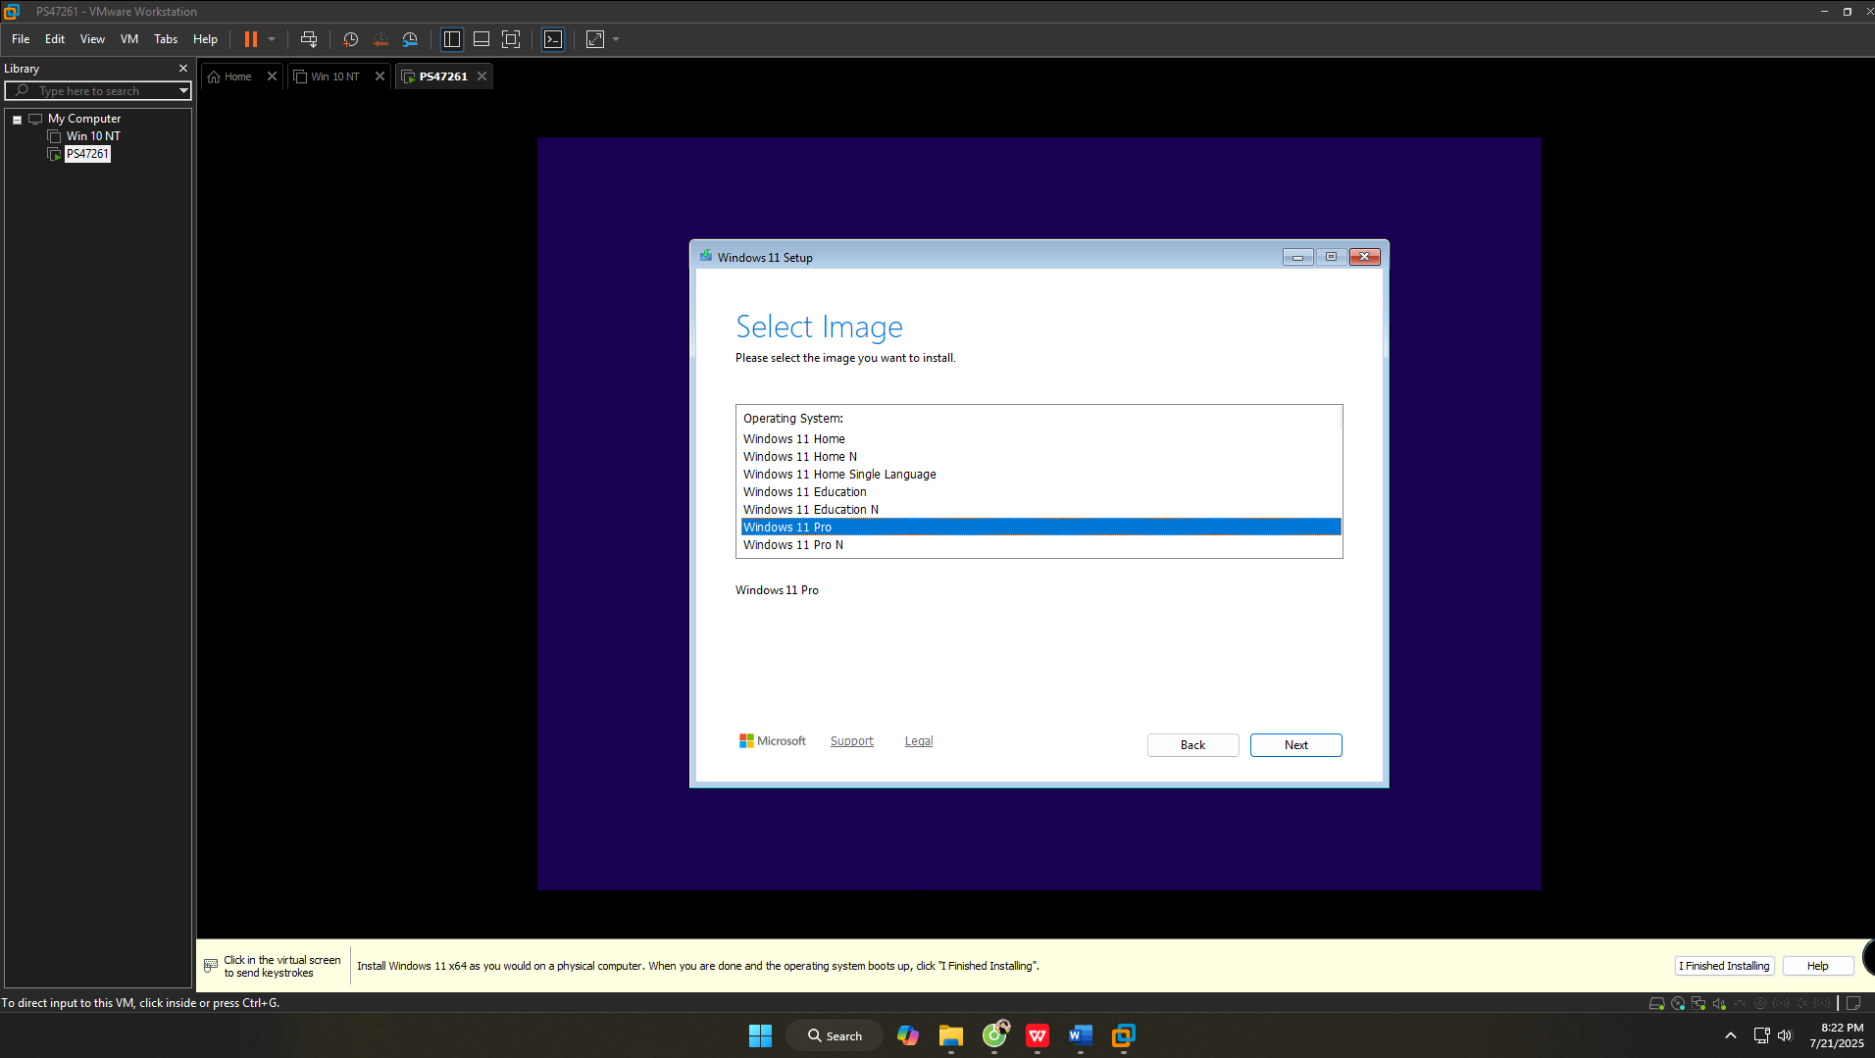

Chọn ổ cứng muốn cài vào

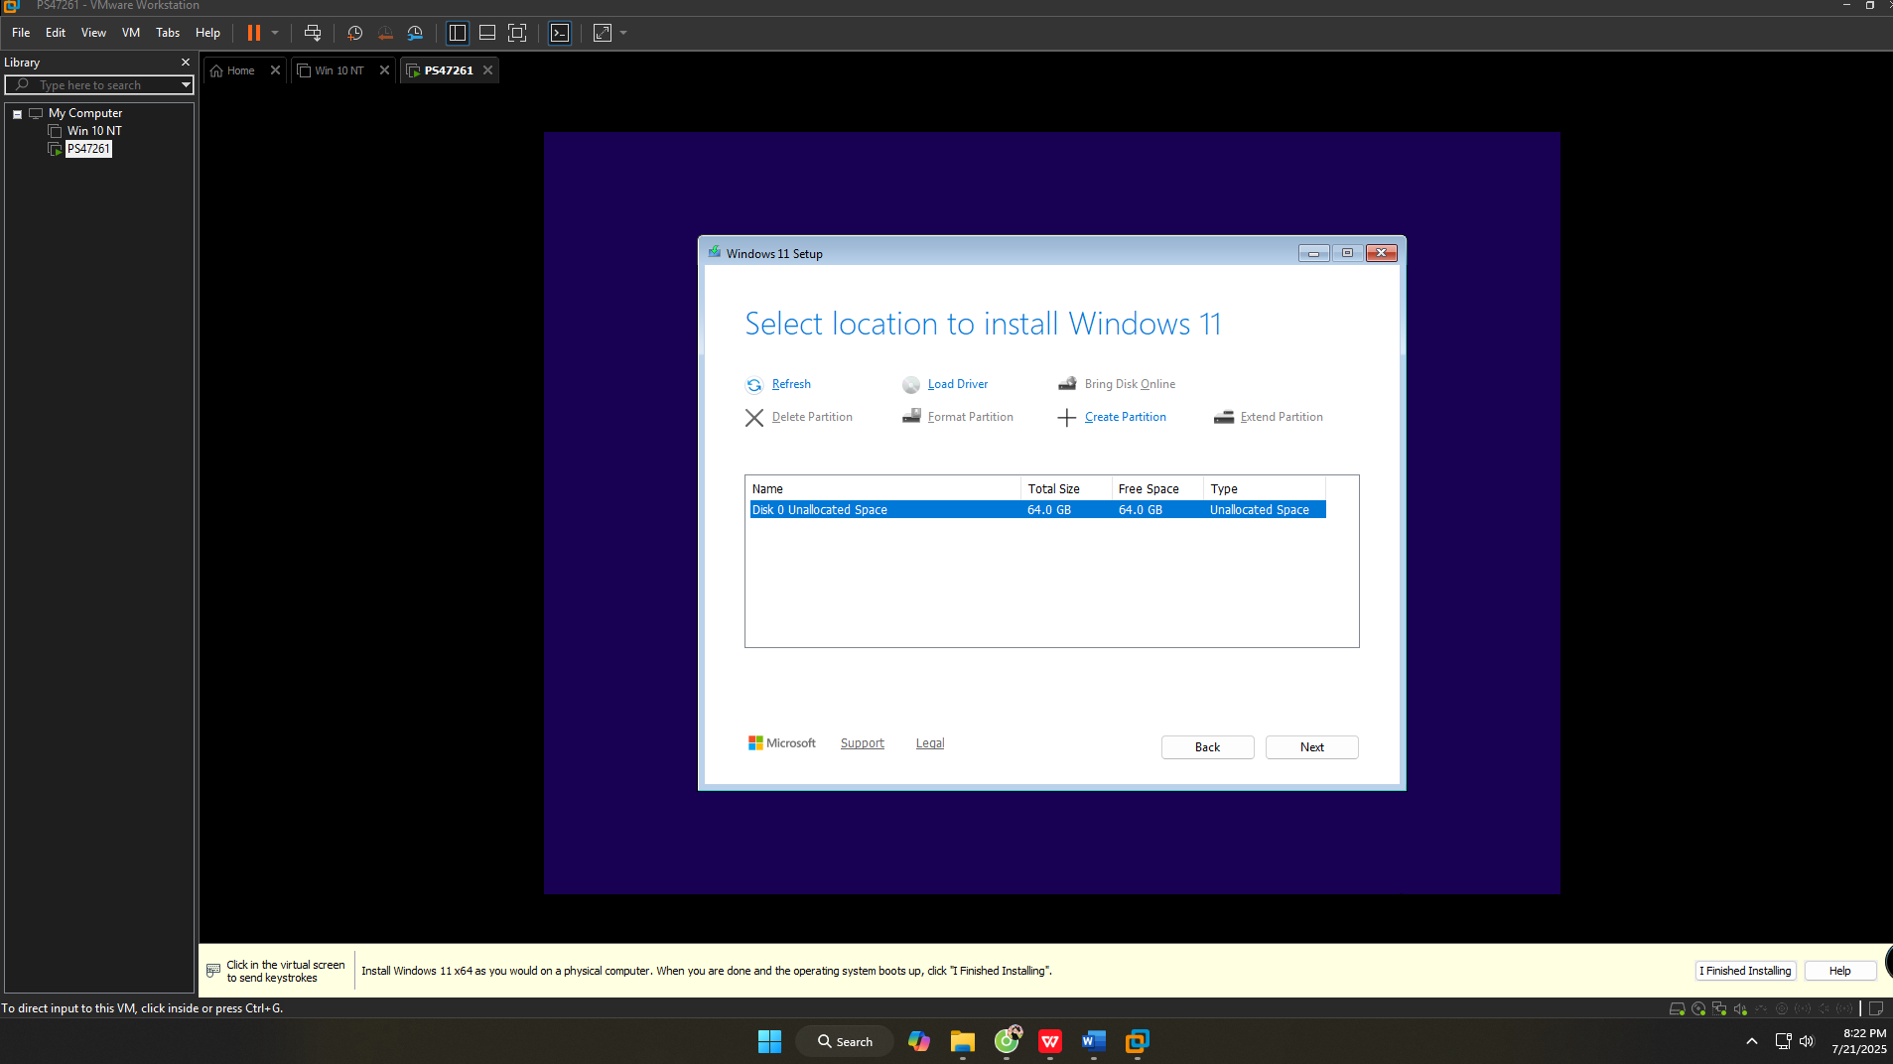

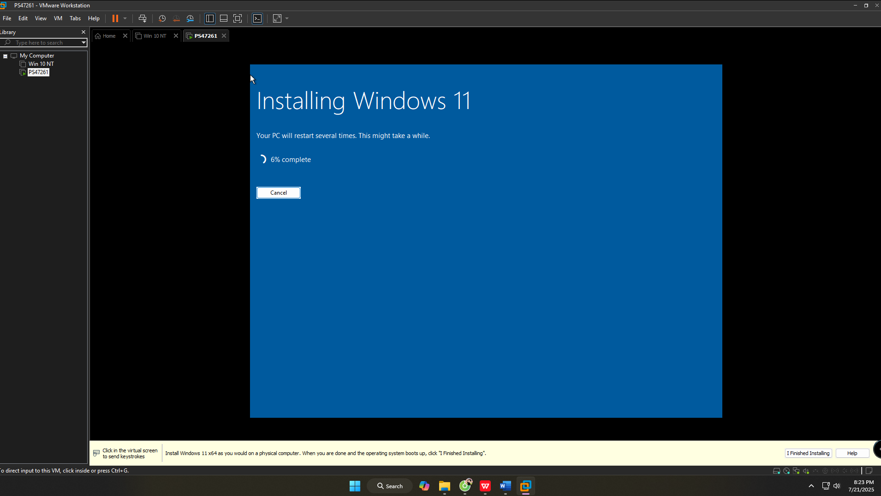

1. **Bài 3**

Tìm driver và cài đặt driver

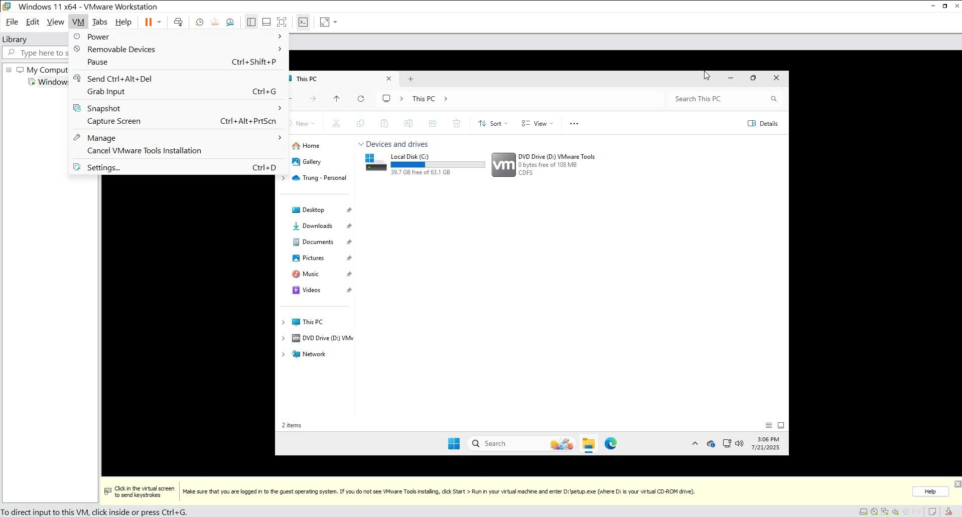

Cài đặt driver

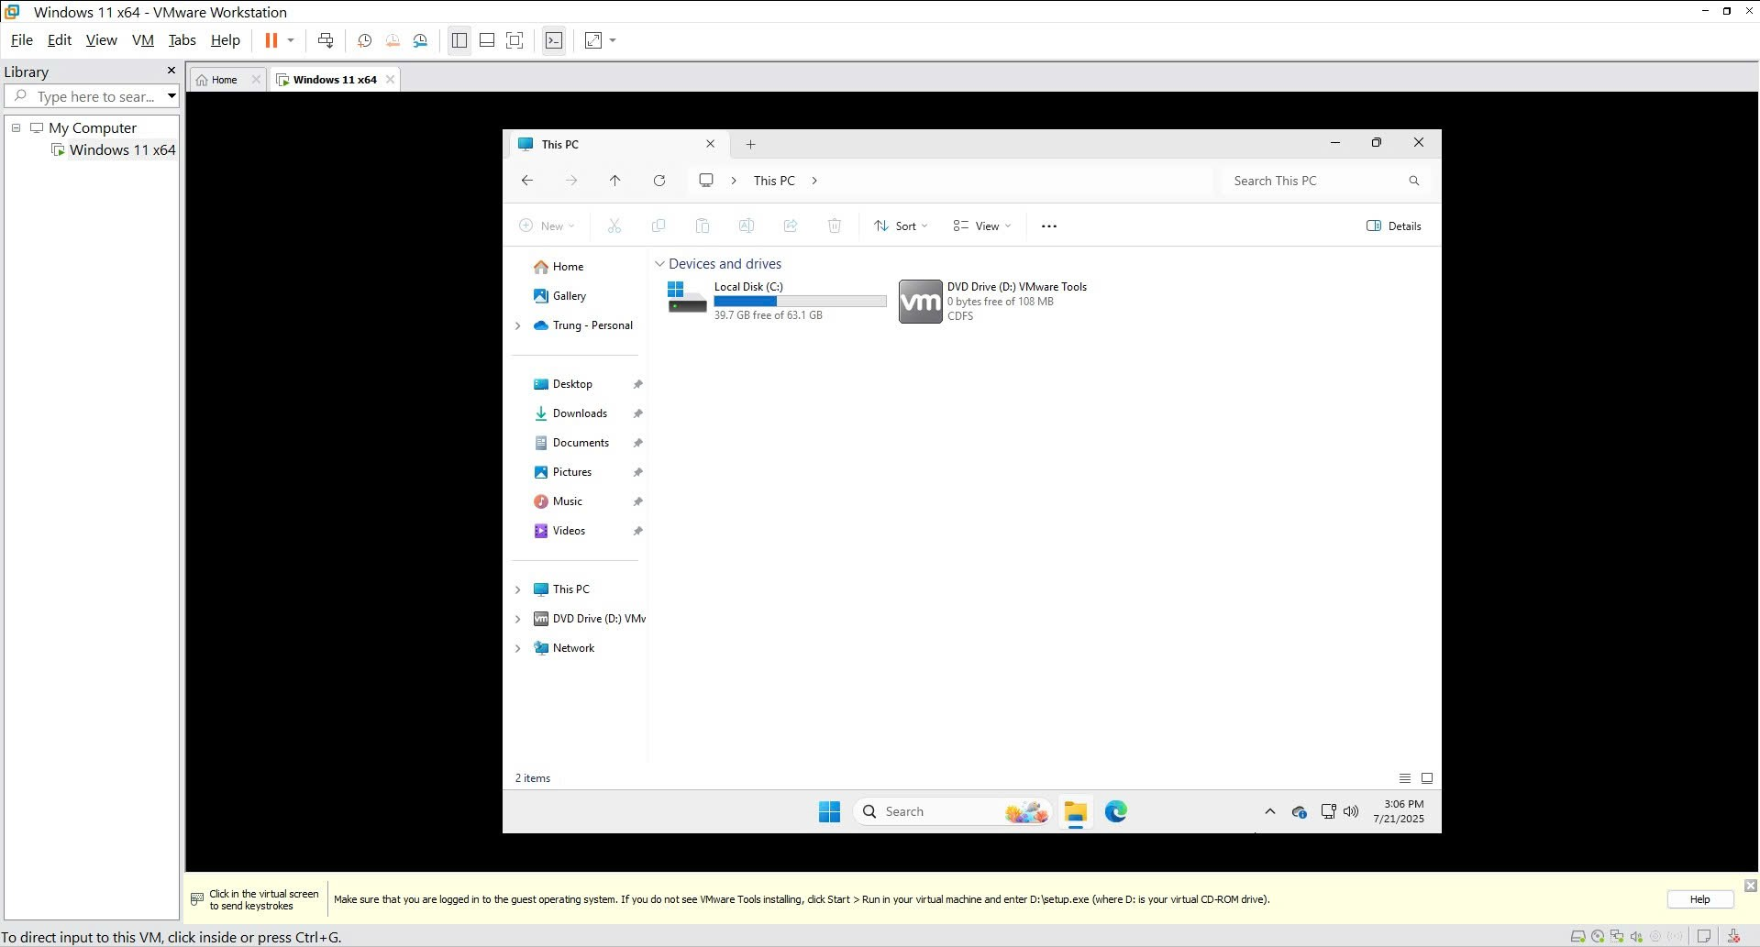

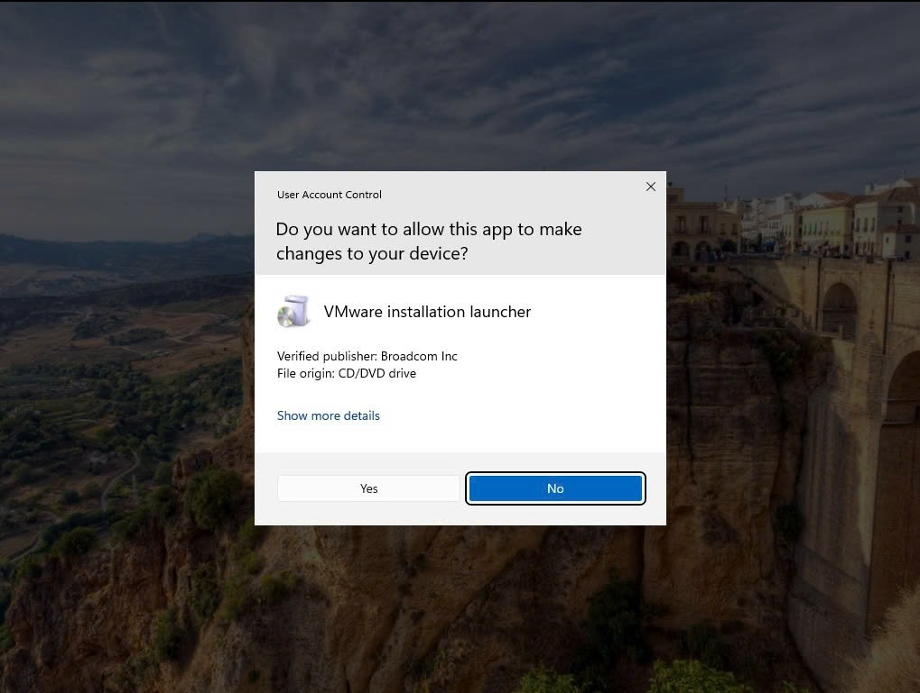

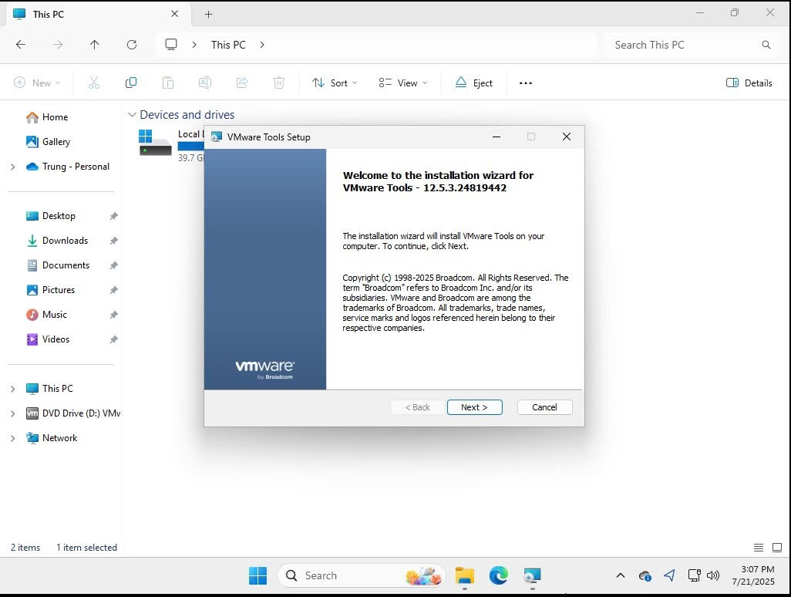

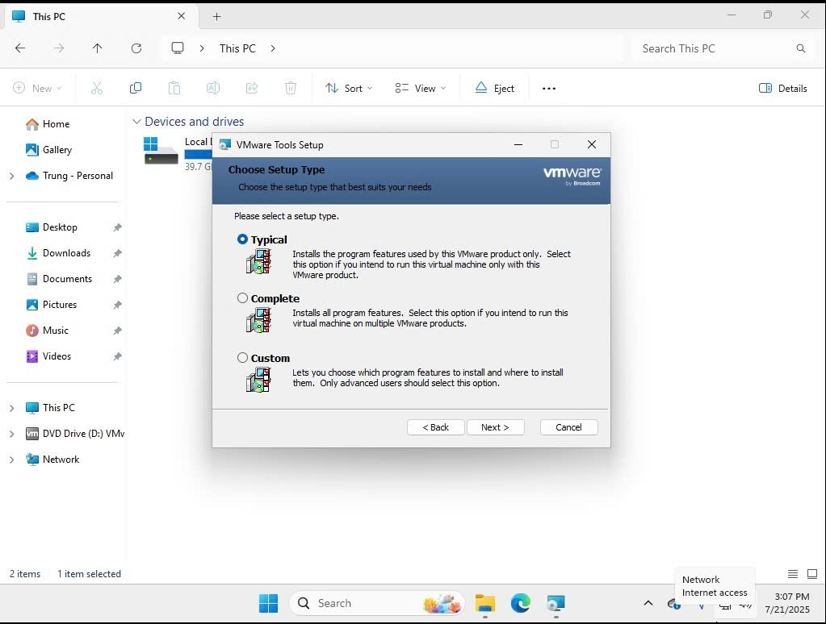

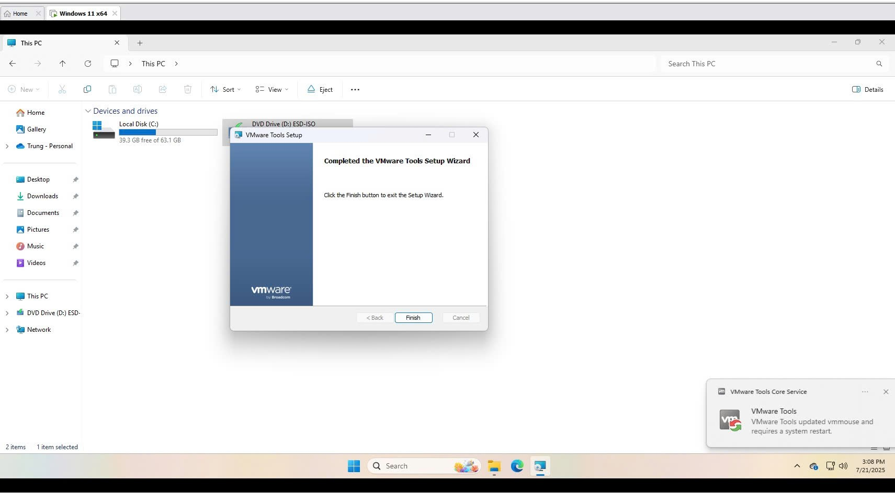

1. **Bài 4**

Cài đặt thêm Office và Bộ gõ

Cài đặt Office

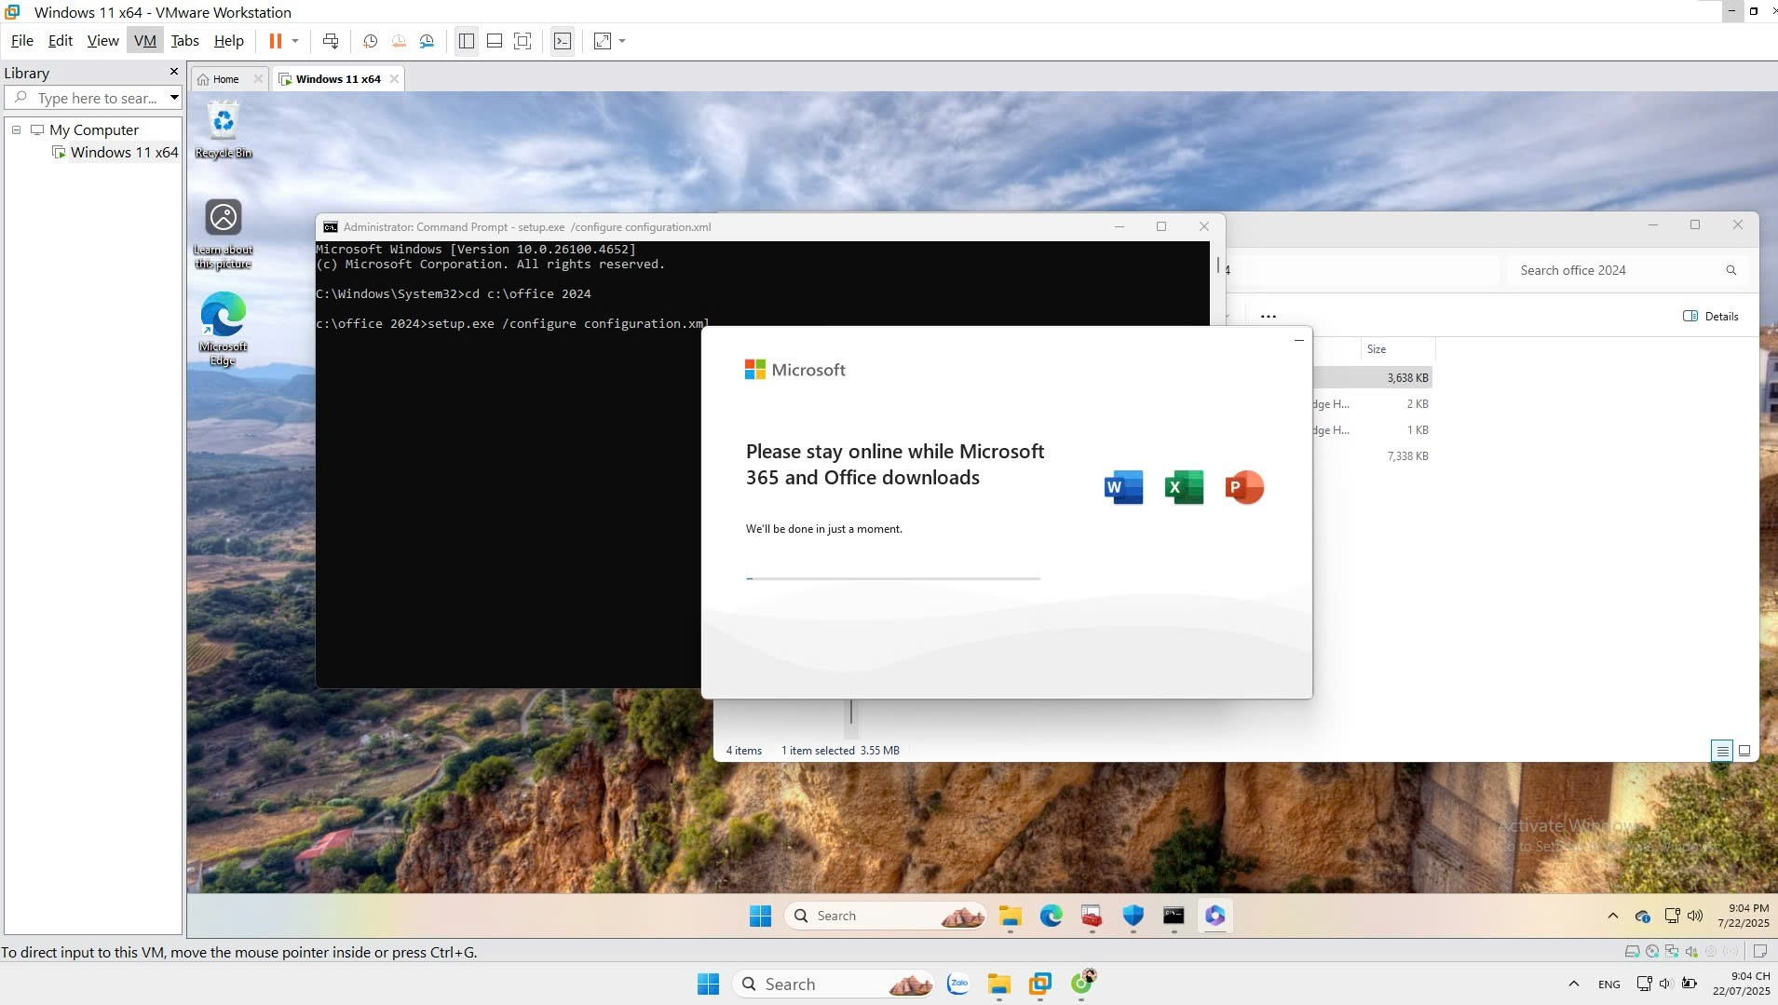

Cài đặt Unikey

<https://www.unikey.org/download.html>

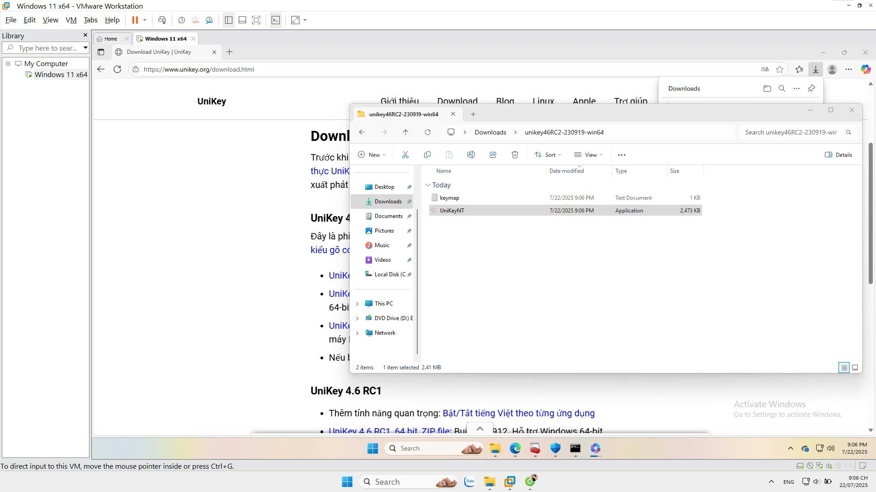

Gõ văn bản bằng tiếng Việt sau khi cài đặt phần mềm

